计算机学院 软件工程与实践 课程实验报告

实验题目： |  | 学号：201805130163
日期：3.21~3.28 | 班级： 计科18.2 | 姓名： 亓龙雨
Email：qilongyu@126.com
实验目的：
（1） 持续项目沟通、调查，修订可行性分析报告FAR。
（2） 调研CASE软件工具，并会使用。
（3） 学习、制定出针对项目的软件开发计划(SDP)（初稿）
实验软件和硬件环境：
Windows 10、Mac
文档撰写：Word
文档协作：github
实验步骤与内容：
1. 学生分组继续进行项目沟通调查，对上周的FAR进行修订。
项目承接方可做初步的原型与需求方沟通，需求方可进一步提出项目内容补充和调整。
2. CASE（Computer-Aided Software Engineering,计算机辅助软件工程）工具调研及应用
小组分工搜索各种主流软件工程技术网站，调研有哪些流行的CASE工具，分析它们的用途、技术特点，写出报告。
任务：画出书上的甘特图(Gantt chart)图3-6；UML绘制工具有哪些?
小组根据调研情况讨论，结合自己的项目和拟使用的技术路线，选择适合的CASE工具设计，补充、完善所做的FAR和SDP。
3. 参照课程网站“教学资料”/“实验”/“参考资料”中的软件设计文档国标、实例和PPT，基于之前的可行性报告FAR，写出该项目的软件开发计划(SDP)初稿
4. 继续练习网络协作平台。将小组工作文档、进度等文档都保存到共享平台、或博客上。
5. 小组讨论前三周要点回顾中的思考，给出讨论结果。完成第三章习题 2,3,6。

个人工作：
- 编写软件开放项目计划书，寻找到了合理的目录结构，并且撰写第一部分

1 引言
1.1 编写目的
此项目开发计划书的编写主要是为了给开发《疾病诊断系统》做主要的规划和整合，在开发过程中起到引导作用，保证项目团队按时保质地完成项目目标，便于项目团队成员更好地了解项目情况，使项目工作开展的各个过程合理有序，以文件化的形式，把对于在项目生存周期内的工作任务范围、各项工作的任务分解、项目团队组织结构、各团队成员的工作责任、团队内外沟通协作方式、开发进度、经费预算、项目内外环境条件、风险对策等内容做出的安排以书面的方式，作为项目团队成员以及项目干系人之间的共识与约定，它又是项目生命周期内的所有项目活动的行动基础、项目团队开展和检查项目工作的依据。
项目成员以及项目干系人之间的共识与约定，项目生命周期所有活动的行动基础，以便项目团队根据本计划书开展和检查项目工作。
1.2 背景
在过去，书法是每个中国文人、学者必备的基本功，是中国最为古老的传统文化，是中国人高深的文化艺术图腾。常言道：见字如面，字如其人，一手好字，受益终生。一个人的书写水平往往决定了别人对他的第一印象，甚至在不知不觉中影响着一个人的人生轨迹。时至今日，当偶然收到一封来自远方朋友的手写信笺的时候，你仍旧会感受到文字的温度。
随着电脑和移动智能终端的普及，文字书写的使用功能更被极度弱化，在生活节奏加速的今天，“写一手好字”甚至成为一种稀缺的能力。很多人将“练一手好字”的想法添加至待办列表，却苦于不知道如何练习；自己临摹之后缺少老师指导，更不清楚问题出在哪里；自己要发现错误还需要与字帖进行反复对比。于是，多数人因畏惧枯燥乏味的练习、不想付出巨大时间代价而放弃。根据市场调研，目前市面上书法辅助类App大多数仅能提供视频教学、字帖或范字索引，并不能与用户产生实质性的有效交互。
针对上述的问题，结合现代的软件设计理念，我们希望应用当前深度学习前沿领域的技术，设计一款能够迅速指出用户书写的不足之处、能给出专业的纠正建议、并帮助用户提高书写综合水平的APP——落笔云烟。

1.3 定义
落笔云烟是一款致力于使用先进的深度学习技术实现现代化、智能化书法练习的辅助软件。
1.4 参考资料
[1] Farahmand, Atena, Hossein Sarrafzadeh, and Jamshid Shanbehzadeh. "Document image noises and removal methods." (2013).
[2] Ganchimeg, Ganbold. "History document image background noise and removal methods." International Journal of Knowledge Content Development & Technology 5.2 (2015): 11-24.
[3] Liu, Ce, et al. "Automatic estimation and removal of noise from a single image." IEEE transactions on pattern analysis and machine intelligence 30.2 (2007): 299-314.

1.5 标准、条约和约定
根据《GB8567－88计算机软件产品开发文件编制指南》制定本文规范。
2 项目概述
2.1项目目标
落笔云烟旨在通过基于深度学习的图像识别算法与手机APP的生活使用场景深度结合的方式，借助于目标检测，深度学习模型，显著性分析，模型梯度可视化等技术，从而解决涵盖从普通用户到专业用户在书法练习中的一系列痛点问题。用户不必再依赖于字帖或书法教师，就可获得专业级的书写指导，从而能够更加轻易地提升自己的书写水准以及书法水平；在此过程中，我们还将通过一系列的用户激励极致降低用户在练习时的枯燥感和所需的时间代价，以达到最佳的练习效果和用户体验。

2.2产品目标与范围
落笔云烟结合移动终端的强大算力，将学习、练习书法的门槛进一步降低。毫无疑问，在电子终端广泛普及的今天，落笔云烟的出现将具有一定的社会意义：它不仅能为使用者提供全新的练字体验，而其现代化的深度学习算法与中华传统汉字文化的碰撞，也将会为书法领域在21世纪的发展带来新思路。可以预见，落笔云烟项目将促进传统书法教学领域的进一步转型升级，在未来有着广阔的市场发展空间，对中国优良传统文化的与时俱进也将产生长足的意义。

个人工作：
- 合作建立git仓库，学习github使用，笔记地址：
https://www.yuque.com/docs/share/43ac05f1-bd68-4aef-8c6c-6f169c185392?# 《Git》

作业：
2
A | NULL
B | A
C | A
D | A,B
E | A
F | A,C
G | A,E
H | A,C,D,G,F
I | A,B,D
J | A,B,D,E,G,I
K | A,B,C,D,E,F,J
L | A,B,C,D,E,F,J,H,I,J
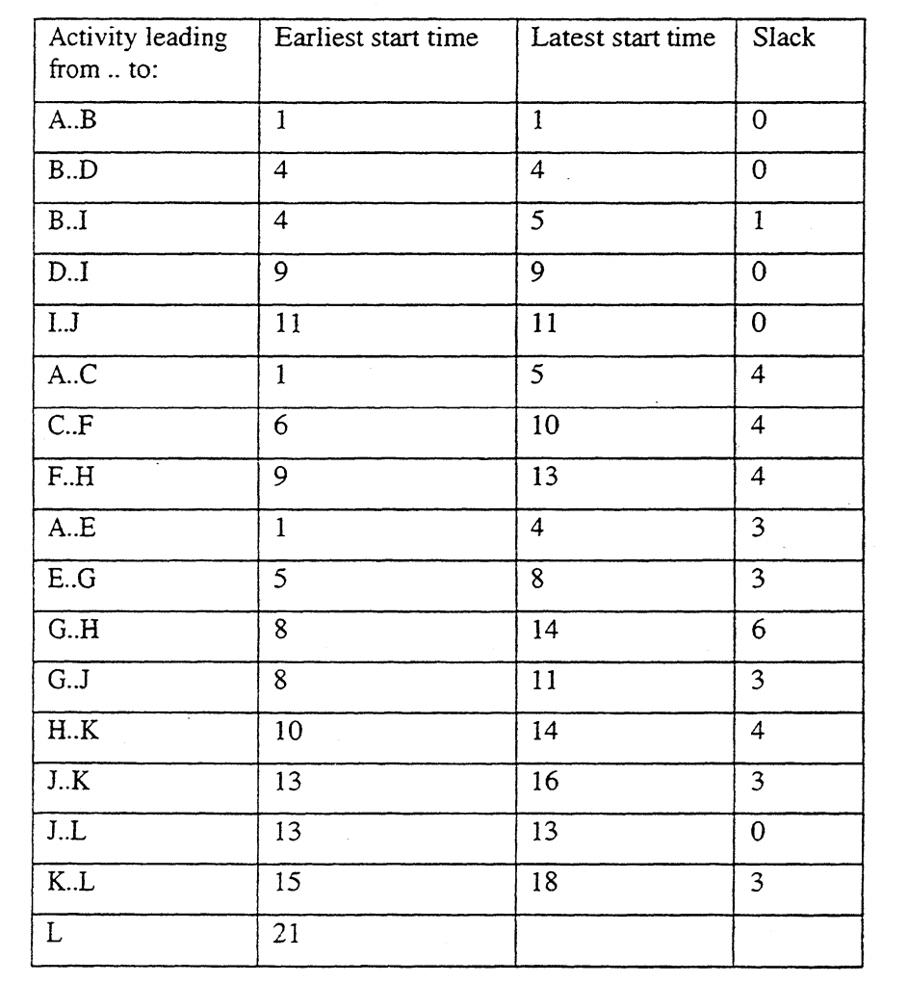
关键路径：
A,B,D,I,J,L
3.
关键路径：
A,B,C,E,D,I,K,L
6.
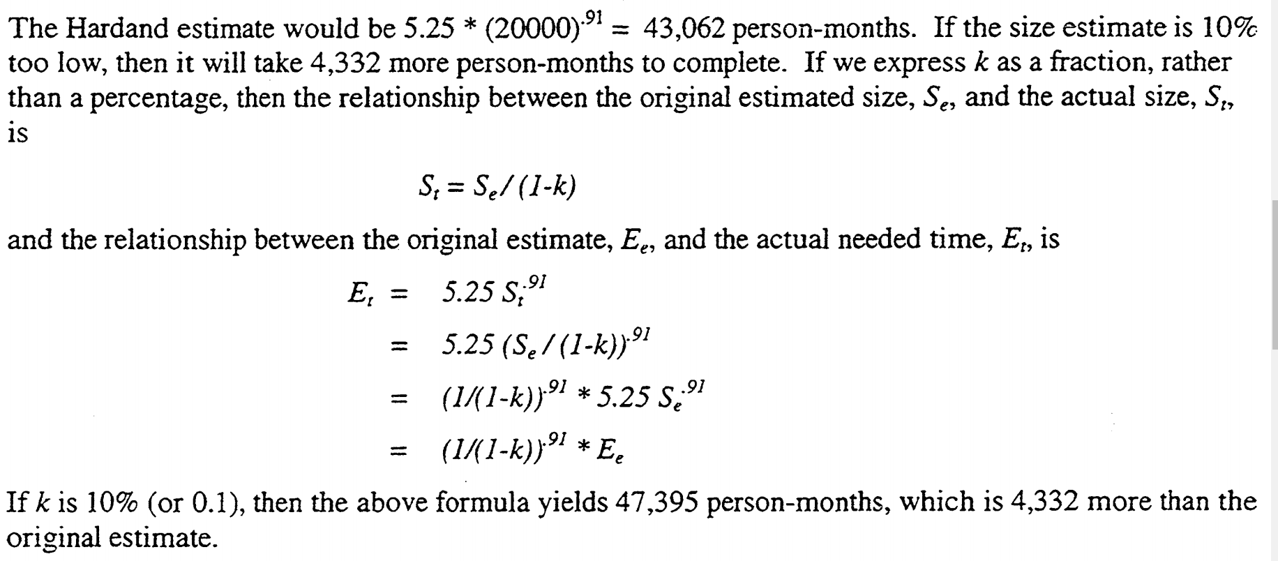

结论分析与体会：
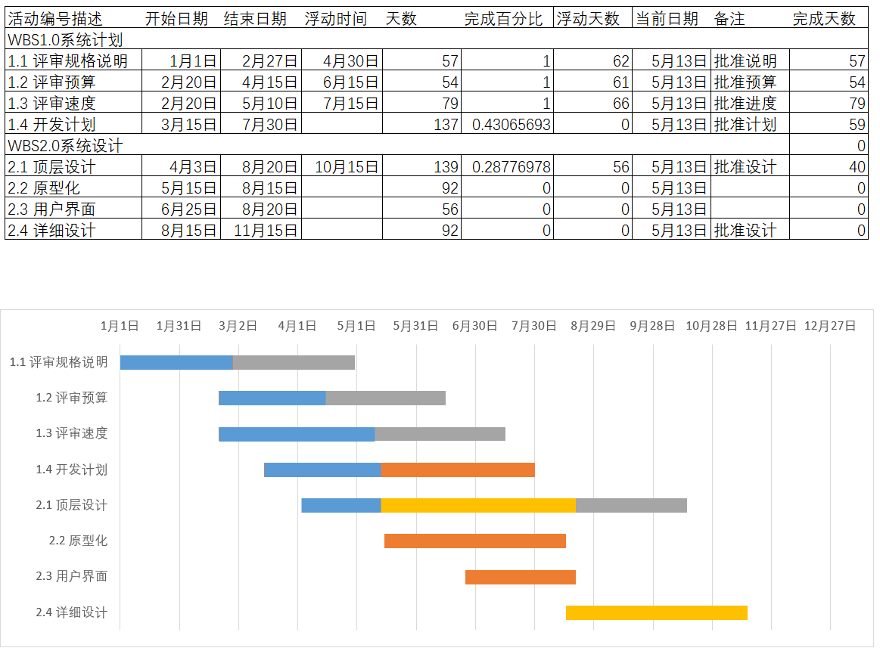

就实验过程中遇到的问题及解决处理方法，自拟1－3道问答题：
Git 的 git graph 分支管理策略？
git checkout -b dev-qer // 创建一个新的分支
git add .
git commit -m "fix(): xxx" 规范
git checkout dev // 正式项目主线是在dev上，不是在main上，往main上合并要慎重且合理发布，普通项目这里应该是 main
git merge --no-ff dev-qer
git branch -d dev-qer
git push
去 github 上提交 pr
git pull origin main

思考题：
变化是世界永恒的主题，计划赶不上变化，为什么还要指定计划？ 制定的计划包括那些内容？
因为需要与客户就风险分析和管理、项目成本估算、进度和组织结构进行交流。
计划的内容包括：
1. 项目范围
2. 项目进度
3. 项目团队组织结构
4. 技术描述
5. 项目标准、过程、提议技术及工具
6. 质量保证计划
7. 配置管理计划
8. 文档计划
9. 数据管理计划
10. 资源管理计划
11. 测试计划
12. 培训计划
13. 安全计划
14. 风险管理计划
15. 维护计划
如果一个活动图里有两条关键路径，它们的值相等吗？请画图举例。 你使用什么工具软件来画过程计划、过程跟踪图：甘特图等？查询CASE作图工具有哪些？
相等
若不相等则二者取max得到的路径为关键路径
CASE作图工具：
Microsoft Visio; Product Studio; Visual SourceSafe；TFS Smartdraw，MagicDraw Rational Rose Sybase PowerDesigner Enterprise Architect StarUML， PlantUML ModelMake Umbrello TOgether Poseidon UMLStudio Visual Paradigm for UML Marvel CodeLogic ArchStudio (Eclipse 插件) Junit、MI WinRunner/ LoadRunner Apache JMeter git CVS ClearCase
Chief programmer 和 egoless approch的讨论? 结合国内外实例。
chief programmer team
IBM 1972年首次使用
一个主程序员负责系统的设计和开发，其他人向其汇报。
主程序队每个决定有最终决策权。
主程序监督其他成员，设计所有程序？分配代码给成员
副程序员在必要时替代主程序
资料员负责维护所有项目文档、编译链接代码等
这种工作划分使得程序员项目过程中的不必要交流量减到最少，能够集中精力编程
egoless approach
民主式决策
所有的决策都投票产生
耦合性强
选择
取决于项目
在有高度确定性稳定性一致性和重复性的项目中使用Chief Prog Team，强调规章、专业化、正式以及组织层次（美国国家科学基金会调查显示 1983）
项目涉及大量不确定时采用民主的方法更好
高度结构化项目 松散结构项目
高度确定性 不确定
重复 新技术工艺
大项目 小项目
结论：二者结合起来比较好
从团队管理者和成员两个角度，探讨团队最好的管理、工作方式。 996？不同公司对比案例。
管理者角度：
1. 将项目需求明确化，结构化，流程化；提前做好风险管理工作。
2. 采用适合项目特点的组织结构，将项目分解为可执行的任务。
3. 了解团队成员的个人风格，根据个人风格特点合理分配，并做好开发人员的协调沟通。
4. 做好项目过程建模，进度估算和进度跟踪，以达到对项目整题的宏观把控。
成员角度：
1. 尽力完成分配到的任务。
2. 进行必要的交流和沟通反馈，及时将开发进度更新到协作开发工具上。
3. 严格遵守项目既定的开发模式和组织形式。
996：
站在企业主的角度上，
加班首先是员工和企业对于这件事的共识问题。
企业需要在招聘或日常管理沟通时清楚地告知员工所处阶段及能够给予的最大空间，一定要让员工理解或者达成共识——公司提出的加班是需要花费额外时间确保竞争力，使得企业在行业中能够存活下来。这是一个双方信任和理解的过程。
企业应当尽可能减少员工加班情况，不要鼓励加班，如果面对不得以的加班情况，企业一定要把员工保障做好。比如营造相对良好的环境氛围，添加运动设施，包括未来一些轮岗轮休等，千万不要将员工的默默奉献，当作理所当然的事，这会让员工认为公司是压榨型公司。那么就会导致员工慢慢失去忠诚度，得不偿失。
从员工角度而言，
判断是否需要在公司加班的一个标准叫”马无夜草不肥“，通俗而言，要判断加班是否是对员工自身时间的消耗。比如周六本不需要来加班，但被要求非得在公司待着，那这就是消耗。这些时间，用来去听分享或者去交流，做其他有价值的事情，才是对公司以及员工自身的帮助。
对比：
数据显示，未来两年内，美国将有 25％至 30％的劳动力定期在家工作。因疫情引发的在家办工模式正在逐步成为以硅谷为主的科技公司的日常办公模式，甚至一些公司已经开始摸索除了在家办公之外的新型办公模式。

就像苹果 CEO 库克说的：公司不可能再回到疫情前那样办公了。根据 LinkedIn 的劳动力信心指数，大约一半的美国专业人士认为，他们的公司将允许他们在疫情爆发后的一段时间内仍选择远程办公，这一情况在科技、金融和媒体行业中尤甚。事实也确实如此。
目前，“在家办公 + 在办公室工作”的混合模式是大多数硅谷科技公司选择的方式。
谷歌虽然表示员工要在今年 9 月返回办公室，但在安全返回办公室后，谷歌将进行一次“灵活工作周”测试。根据该计划，员工每周至少有三天需要在办公室，推进需要协作的工作，而其他时间则可以在家工作。
谷歌母公司 Alphabet 的首席执行官桑达尔•皮查伊（Sundar Pichai）表示，“我们正在验证一种假设，即灵活的工作模式将带来更高的生产率、协作和幸福感。”皮查伊认为，尽管有公司已经开始测试完全混合的劳动力模式，但像谷歌这样规模的公司还没有完全创建起这种模式，这种尝试很有趣。
为方便员工上班，谷歌考虑增设更多小型的办公地点，减少通勤带来的问题。同时，对于不适应远程工作的员工，谷歌表示将开发新方法，来帮助其弥补在家办公和在办公室办公之间的差距。
开启新模式测试的还有 Facebook。Facebook 在去年就表示，在大流行之后，仍将接受永久在家办公的形式。扎克伯格表示，Facebook 将开放远程招聘，允许特定员工全职远程工作。预计在未来 5～10 年间，该公司 50% 的员工可能将远程工作。
扎克伯格认为这一决定应将有助于 Facebook 提高员工留职率，并帮助公司招聘到那些不会考虑搬到大城市工作的人才。
Spotify 作为最新宣布未来将给予员工更多自由的公司之一，近日表示员工将可以通过“Work From Anywhere (WFA)”战略选择在任何地方工作，而不只是局限在家或办公室中。
“过去一年的事件加速了我和执行团队对未来的思考，我们相信现在是开始过渡成为灵活办公、分布式办公公司的时候了。” Spotify 的人力资源主管 R Anna Lundstrom 和 Alexander Westerdahl 在博客中写道。
越来越多的企业加入到了这场办公模式变革的浪潮中。
ref：硅式鄙视：我们还在 996，他们已经连 955 都不要了
软件项目开发中会存在哪些风险？
Boehm十大风险：
1. 人员短缺
2. 不显示的进度和预算
3. 开发错误的软件功能
4. 开发错误的用户界面
5. 过于庞大的计划
6. 需求变化
7. 任务未达到要求
8. 外部构件达不到要求
9. 实时性能达不到要求
10. 超出计算机能力等
按照风险来源分，可以分为一般风险和特定项目风险。一般风险指所有软件项目都有的风险，例如对于需求的误解、关键人员流失或者测试时间不充分。特定项目风险是由于给定项目的特殊弱点而导致的风险。

